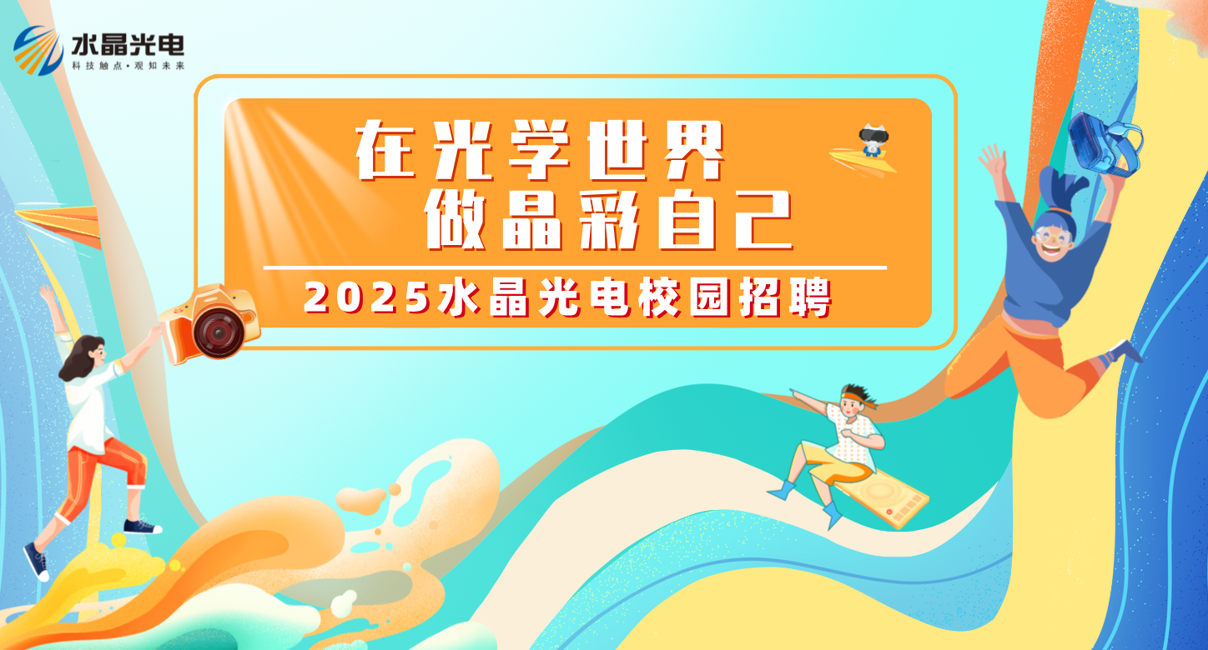

水晶光电2025届校园招聘简章

一、公司简介
浙江水晶光电科技股份有限公司（002273）是全球最大精密光电薄膜元器件研发和产业化制造商，创建于2002年，2008年在深交所上市。
公司产品横跨消费电子、车载光电、元宇宙三大赛道。消费电子端，红外截止滤光片及组立件（IRCF）、摄像头盖板（CG）、窄带滤光片（NBPF）产销量居全球前列，其竞争力核心在于公司领先全球的集“薄膜设计、微纳、光学冷加工、大规模自动化”于一体的技术整合能力。车载光电端，抬头显示（HUD）、车载摄像头、激光雷达视窗片均已应用于全球知名整车厂的产品与服务中。元宇宙端，近年来人工智能与显示技术高速发展，十余年前公司已布局AR领域全技术路径，助力科技巨头的量产孵化。
二十年一路走来，水晶光电作为信息交互领域的全球光学专家，提供从核心元器件到模组及解决方案的一站式专业服务。始终致力于提供世界一流水平光学解决方案，为实现5G全场景智慧生活贡献力量。

【网申二维码】



【网申地址】

https://crystal-optech1.zhiye.com/

【水晶光电官方融媒体账号】
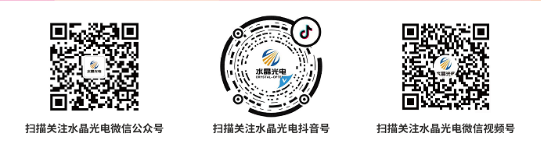

- 招聘流程
网申简历——简历筛选——面试——offer发放——三方签约
在线网申
简历筛选
线上/线下宣讲
线上/线下面试
offer发放
线上/线下面试
offer发放
在线网申
简历筛选
线上/线下宣讲
线上/线下面试
offer发放
在线网申
简历筛选
线上/线下宣讲
在线网申
简历筛选
线上/线下宣讲
线上/线下面试
offer发放
线上/线下面试
offer发放
在线网申
简历筛选
线上/线下宣讲
线上/线下面试
offer发放
在线网申
简历筛选
线上/线下宣讲
三、2025届校园招聘计划
1、招聘对象：2025年全日制本科、硕士、博士应届毕业生
2、招聘岗位信息
岗位类别 | 岗位名称 | 学历要求 | 工作地点
技术研发类 | 光学工程师 | 硕士 | 杭州/台州
技术研发类 | 硬件工程师 | 本科 | 杭州
技术研发类 | 结构工程师 | 本科 | 杭州/东莞
技术研发类 | 产品工程师 | 硕士/本科 | 台州/鹰潭
技术研发类 | 工艺工程师 | 硕士/本科 | 台州/鹰潭
技术研发类 | 镀膜工程师 | 硕士/本科 | 台州/鹰潭
质量管理类 | 质量工程师 | 硕士/本科 | 台州/鹰潭/东莞/越南
生产制造类 | IE工程师 | 硕士/本科 | 台州//东莞/鹰潭/越南
生产制造类 | 生产储备干部 | 硕士/本科 | 台州/鹰潭/东莞
工程自动化类 | 机械工程师 | 硕士/本科 | 台州/鹰潭/越南/东莞
工程自动化类 | 电气工程师 | 硕士/本科 | 台州/鹰潭/越南/东莞
工程自动化类 | 设备工程师 | 硕士/本科 | 台州/鹰潭/越南/东莞
工程自动化类 | 自动化工程师 | 硕士/本科 | 台州/鹰潭/越南/东莞
工程自动化类 | 厂务工程师 | 本科 | 台州/鹰潭
市场开发类 | 项目专员 | 硕士/本科 | 台州/鹰潭
市场开发类 | 客户经理 | 硕士/本科 | 台州/鹰潭
市场开发类 | 业务助理 | 硕士/本科 | 台州/鹰潭/东莞/越南
职能管理类 | 采购专员 | 本科 | 台州/鹰潭
职能管理类 | 财务专员 | 本科 | 台州
 | 人资专员 | 硕士/本科 | 台州/鹰潭/越南

四、晶彩之路
1、“晶才计划”
围绕成为“水晶人、职场人、专业人”这一目的，公司持续开展针对应届毕业生的培养计划，成为公司未来持续健康发展的潜在力量。

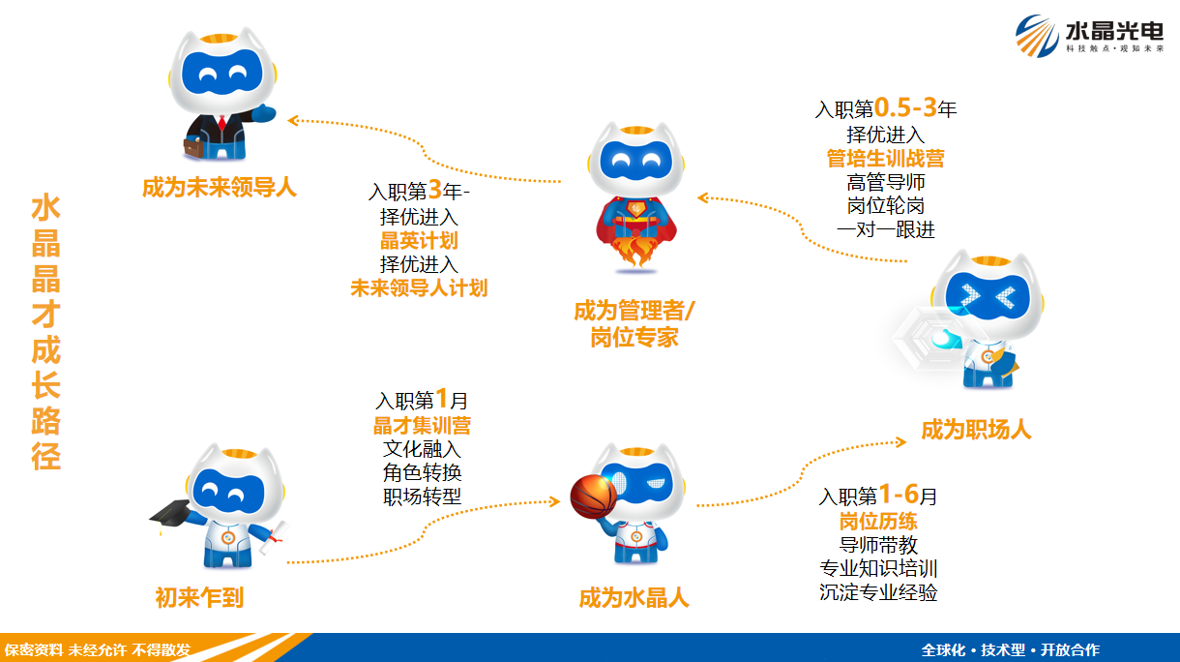
2、福利待遇：
公司提供五险一金；定期安排健康体检；节假日礼品；生日礼品
公司宿舍；员工食堂；交通补贴；餐费补贴
年底双薪；经营效益奖；员工持股
人才补贴；就业补贴
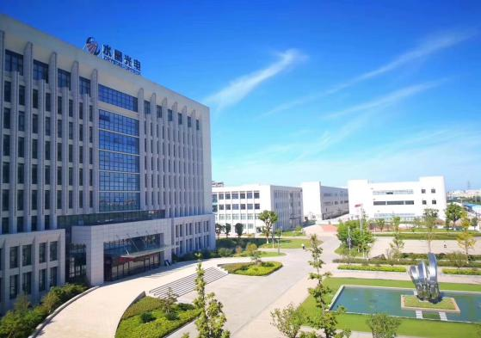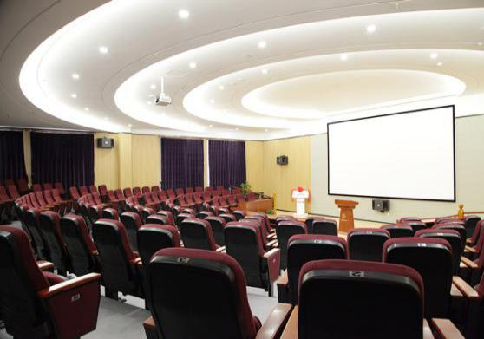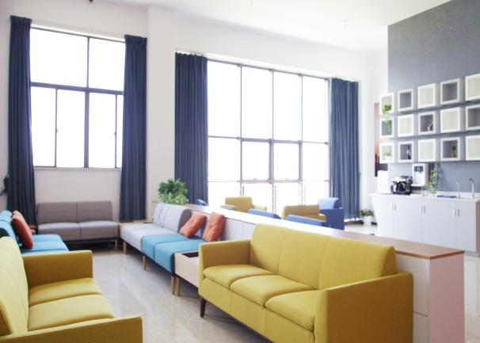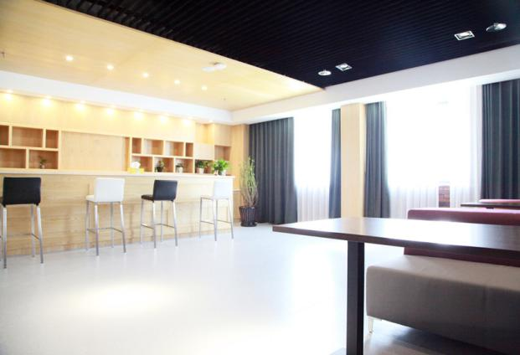

五、了解与联系我们
官网网站 ：www.crystal-optech.com
咨询邮箱：hr@crystal-optech.com
咨询电话：0576-89811823（台州）
0701—7071005（鹰潭）
0571-89775689（杭州）
公司地址：浙江省台州市椒江区开发大道2198号
江西省鹰潭市月湖区和谐路7号
浙江省杭州市余杭区五常街道荆长大道658-1号和合大厦6楼
广东省深圳市南山区北邮科技大厦
广东省东莞市松山湖园区兴业路4号东沣科技产业园9栋

